- 單選題 (24%，每題3分)
- （ ）試求 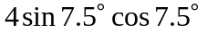之值= (A)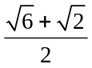 (B)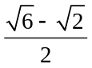 (C)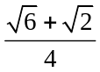 (D)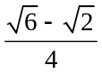
- （ ）若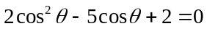，則cos2θ = (A)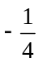 (B)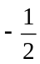 (C) (D)
- （ ）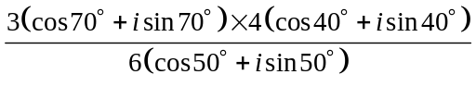之值為 (A)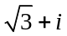 (B)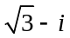 (C)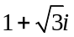 (D)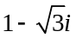
- （ ）設複數z ≠ 0，若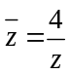，則| z | = (A)1 (B)2 (C)3 (D)4
- （ ）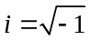，下列何者可作為複數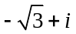之極式？ (A) 2(cos120° + isin120°) (B) 2(cos150° + isin150°)
(C) 2(cos300° + isin300°) (D) 2(cos330° + isin330°)
- （ ）下列關於主輻角的敘述何者正確？ (A) sin25° + i cos25°的主輻角為75° (B) cos80° − isin80°的主輻角為80°
(C) –cos130° + isin130°的主輻角為50° (D) cos737° + isin523°的主輻角為163°
- （ ）設為大於的實數，若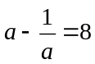，試求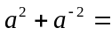(A)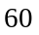 (B)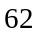 (C)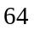 (D)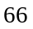
- （ ）設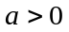，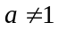，則下列敘述何者正確？ (A)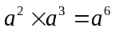 (B)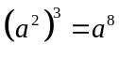 (C)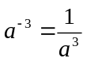 (D)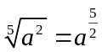

- 填充題 (56%，每格4分)
- 設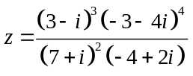，求= ____________。
- 尖尖從地面上點測得山頂仰角為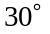，他向山的方向前進50公尺到點，再測得山頂仰角為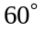，則山高為____________公尺。
- 芊芊在塔的正東方測得塔頂的仰角為，然後向南行10公尺，再測得塔頂仰角為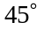，則塔高為____________公尺。
- 海岸邊有、兩座燈塔，觀測到海上有一艘船，若測得船在燈塔的東北，且船在燈塔的西北，兩燈塔相距10公里，則船距離岸邊____________公里？
- 設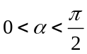、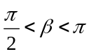，若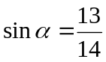、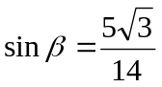，則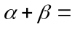____________度。
- ____________。
- 已知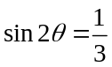且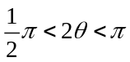，則 (1) 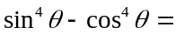____________。(2) 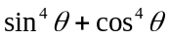= ____________。
- 兩直線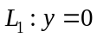與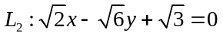的夾角為____________。
- 設兩直線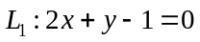與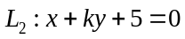的交角為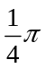，則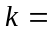____________。
- 設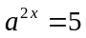，則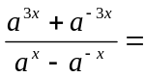____________。
- 設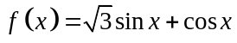，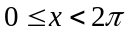，當____________時，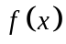有最大值____________
- 已知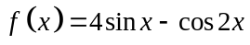的最大值為，最小值為，則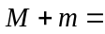____________。
- 計算題 (20分，每題10分，未列出計算過程不予計分)
【背面尚有試題】

- 今年1號颱風在太平洋上等速直線前進，某氣象站在上午6時測得颱風中心位置在北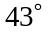西距氣象站50公里處，上午9時30分颱風中心位置在北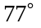東距氣象站30公里處，則
(1) 颱風平均時速為何？
(2) 颱風中心距氣象站最近距離為何？

- 設tanα、tanβ為x² − 3x + 2 = 0之兩根，求
(1) tan(α + β ) (2) cos²(α + β )

